Nota de Prensa N° 007-2015
EXPORTACIONES NO TRADICIONALES AUMENTARON 6,0% ENTRE ENERO Y NOVIEMBRE DEL 2014

Entre enero y noviembre del 2014, el valor de las exportaciones no tradicionales ascendió a US$ 10 483 millones, lo que representó un crecimiento de 6% en relación a similar periodo del año anterior. En noviembre, las ventas al exterior de productos no tradicionales sumó US$ 1 002 millones, menor en 4,6% en relación al mismo mes del año 2013, explicado principalmente por menores exportaciones de productos del sector textil, siderúrgico-metalúrgico y pesquero.

El sector agropecuario fue el más importante en términos de exportación no tradicional en noviembre, con una participación de 42% del total. Le siguen en orden de importancia el sector textil (13%), químico (12%), pesquero (8%), siderúrgico-metalúrgico (8%), minería no metálica (6%), el sector denominado “resto” (6%) y metal mecánico (5%).

- Las exportaciones del sector agropecuario ascendieron a US$ 423 millones, monto superior en 7,3%, respecto de noviembre del 2013. Según productos, las exportaciones de fresas, arándanos rojos y bananas registraron las mayores tasas de crecimiento.

- El monto exportado por el sector textil fue de US$ 130 millones en noviembre, monto inferior en 29,9% con relación a similar mes del 2013. Las menores exportaciones de “t-shirts” y camisetas interiores de materias textiles, tejidos de punto de anchura superior a 30 centímetros y los demás “t-shirts” de algodón para hombres o mujeres incidieron en este resultado.

- Las exportaciones del sector pesquero ascendieron a US$ 81 millones, monto menor en 11,4%, respecto de noviembre del 2013 al reducirse las ventas al exterior de langostinos congelados enteros, preparaciones y conservas de pescado, y concha de abanico, entre otros.

- Las exportaciones del sector químico alcanzaron los US$ 120 millones en noviembre, monto inferior en 4,8%, respecto de similar mes del 2013 siendo las demás placas de polímeros de polipropileno, las demás placas y tiras de polímeros de etileno y óxido de zinc los principales productos exportados.

- El valor exportado por el sector metal-mecánico ascendió a US$ 53 millones, monto que representó un crecimiento de 31,9%, con relación a noviembre del 2013, al incrementarse las exportaciones de máquinas cuyas superestructura pueda girar 360 grados, vehículos automóviles para el transporte de más de 16 personas, y bolas y artículos similares para molinos de fundición de hierro o acero, entre otros.

- Las exportaciones del sector siderúrgico-metalúrgico ascendieron a US$ 80 millones, inferior en 15,9% respecto de noviembre del 2013. Según productos, disminuyeron las exportaciones de las demás telas mecánicas, aleaciones de zinc, y discos y hexágonos de zinc, entre otros.

- El valor exportado del sector minero no metálico ascendió a US$ 60 millones, monto que representó una caída de 4,9% respecto de noviembre del 2013, por las menores exportaciones de fosfatos de calcio, mármol tallado y las demás placas y baldosas, entre otros.

Exportaciones Tradicionales

De otro lado, en noviembre las exportaciones tradicionales ascendieron a US$ 1 854 millones, lo que representó una contracción de 18,2% en comparación con similar mes del año 2013.

- Las exportaciones del sector minero sumaron US$ 1 339 millones, retrocediendo 21,5% respecto de noviembre del 2013, resultado que refleja la caída en las exportaciones de plata (-85,5%), hierro (-52,6%), oro (-36,2%), plomo (-32,9%) y cobre (-11,5%), las cuales fueron atenuadas parcialmente por el incremento en las exportaciones de estaño (176,6%), metales menores (21,5%) y zinc (7,0%).

- El valor exportado del sector pesquero ascendió a US$ 114 millones en noviembre del 2014, lo que representó un crecimiento de 166,3%, respecto de similar mes del año anterior al incrementarse las exportaciones de harina de pescado (239,6%) y aceite de pescado (70,6%).

- Las exportaciones de petróleo y gas natural ascendieron a US$ 301 millones, lo que representó una contracción de 26,8% respecto de noviembre del 2013 por las menores exportaciones de petróleo crudo (-38,0%), gas natural (-26,6%) y derivados (-25,1%).

- Las exportaciones agrícolas retrocedieron 7,5% en noviembre del 2014 alcanzando un valor de US$ 101 millones. Según productos, el café con US$ 94 millones, concentró el 93% del total exportado por el sector agrícola.

De esta manera, en noviembre el valor total de las exportaciones FOB ascendió a US$ 2 865 millones, monto menor en 13,9% con relación a similar mes del año anterior. Con este resultado, en los primeros once meses del año las exportaciones sumaron US$ 34 697 millones, importe menor en 8,9%, respecto del mismo período del año 2013.

Finalmente, en el período enero-noviembre del 2014, China fue el principal destino de las exportaciones peruanas con una participación del 18% del total, seguido de Estados Unidos (16%), Suiza (7%), Canadá (6%) y Brasil (4%), entre otros destinos.
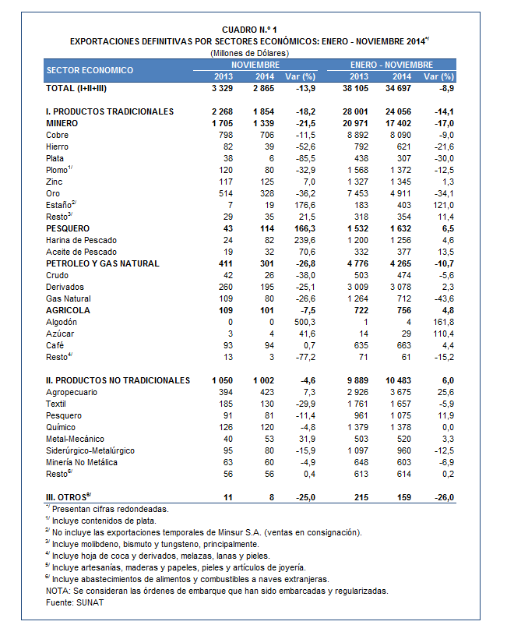

Gerencia de Comunicaciones
Lima, lunes 12 de enero del 2015.

